ｽﾍﾟｸﾄﾙﾗﾍﾞﾙ: ｽﾍﾟｸﾄﾙ 1

ﾗｲﾌﾞﾀｲﾑ 120.0 s

収集ｼﾞｵﾒﾄﾘ[度] :

試料傾斜角 = 0.0

方位角 = 0.0

ｴﾚﾍﾞｰｼｮﾝ = 30.0

加速電圧 = 10.00 kV

ｽﾍﾟｸﾄﾙ全ｶｳﾝﾄ数 = 178898

|  |  |  |  |
| --- | --- | --- | --- |
| ｻﾝﾌﾟﾙﾃﾞｰﾀ : | ｴﾈﾙｷﾞｰ[eV] | 分解能[eV] | ｶｳﾝﾄ数 |
| ｽﾄﾛｰﾌﾞ : | 3.8 | 51.83 | 1196016 |
|  |  |  |  |

定量最適化がおこなわれていません

ｽﾍﾟｸﾄﾙ処理 :

省略されたﾋﾟｰｸはありません

処理ｵﾌﾟｼｮﾝ : 酸素 ｽﾄｲｷｵﾒﾄﾘ (ﾉｰﾏﾗｲｽﾞ)

繰り返し回数 = 2

ｽﾀﾝﾀﾞｰﾄﾞ :

Na Albite 1999/06/01

Mg MgO 1999/06/01

Al Al2O3 1999/06/01

Si SiO2 1999/06/01

P GaP 1999/06/01

S FeS2 1999/06/01

K MAD-10 Feldspar 1999/06/01

Ca Wollastonite 1999/06/01

Cr Cr 1999/06/01

Mn Mn 1999/06/01

Fe Fe 1999/06/01

Ni Ni 1999/06/01

|  |  |  |  |  |  |
| --- | --- | --- | --- | --- | --- |
| 元素 | 質量濃度 | 原子数 | 化合物 | 化学式 |  |
|  | [%] | 濃度[%] | 濃度[%] |  |  |
| Na K | -1.96 | -1.08 | -2.65 | Na2O |  |
| Mg K | -47.69 | -24.76 | -79.08 | MgO |  |
| Al K | 0.29 | 0.14 | 0.55 | Al2O3 |  |
| Si K | -42.03 | -18.89 | -89.92 | SiO2 |  |
| P K | 93.02 | 37.91 | 213.14 | P2O5 |  |
| S K | 77.27 | 30.42 | 192.93 | SO3 |  |
| K K | -1.42 | -0.46 | -1.71 | K2O |  |
| Ca K | 0.95 | 0.30 | 1.33 | CaO |  |
| Cr K | 1.26 | 0.31 | 1.84 | Cr2O3 |  |
| Mn K | -7.45 | -1.71 | -9.62 | MnO |  |
| Fe K | -73.54 | -16.62 | -94.61 | FeO |  |
| Ni K | -25.30 | -5.44 | -32.19 | NiO |  |
| O | 126.62 | 99.90 |  |  |  |
| ﾄｰﾀﾙ | 100.00 |  |  |  |  |

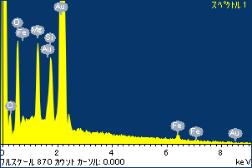

ﾌﾟﾛｼﾞｪｸﾄ : ﾌﾟﾛｼﾞｪｸﾄ 1

ｵｰﾅｰ : Administrator

領域 分析領域 4

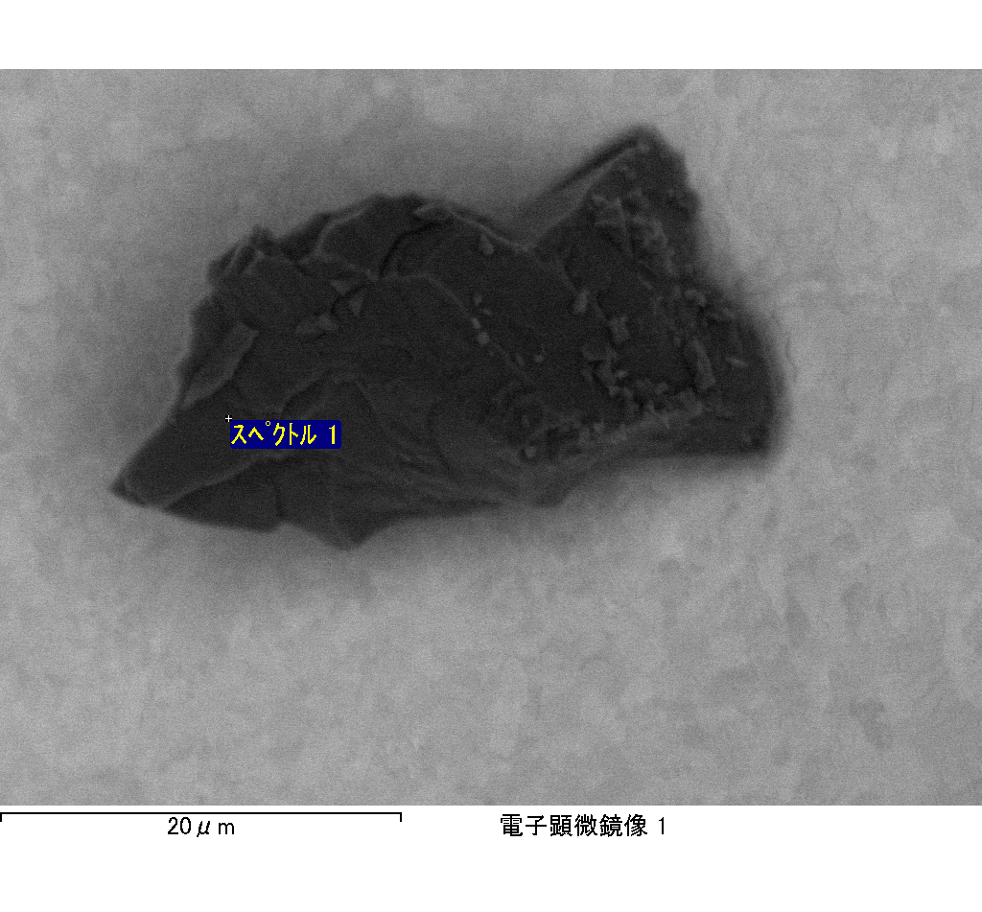

ｽﾍﾟｸﾄﾙﾗﾍﾞﾙ: ｽﾍﾟｸﾄﾙ 1

ﾗｲﾌﾞﾀｲﾑ 120.0 s

収集ｼﾞｵﾒﾄﾘ[度] :

試料傾斜角 = 0.0

方位角 = 0.0

ｴﾚﾍﾞｰｼｮﾝ = 30.0

加速電圧 = 10.00 kV

ｽﾍﾟｸﾄﾙ全ｶｳﾝﾄ数 = 170104

|  |  |  |  |
| --- | --- | --- | --- |
| ｻﾝﾌﾟﾙﾃﾞｰﾀ : | ｴﾈﾙｷﾞｰ[eV] | 分解能[eV] | ｶｳﾝﾄ数 |
| ｽﾄﾛｰﾌﾞ : | 3.8 | 51.76 | 1197266 |
|  |  |  |  |

定量最適化がおこなわれていません

ｽﾍﾟｸﾄﾙ処理 :

定量計算に使用されていないﾋﾟｰｸ : 2.769 keV

処理ｵﾌﾟｼｮﾝ : 酸素 ｽﾄｲｷｵﾒﾄﾘ (ﾉｰﾏﾗｲｽﾞ)

繰り返し回数 = 2

ｽﾀﾝﾀﾞｰﾄﾞ :

Na Albite 1999/06/01

Mg MgO 1999/06/01

Al Al2O3 1999/06/01

Si SiO2 1999/06/01

P GaP 1999/06/01

S FeS2 1999/06/01

K MAD-10 Feldspar 1999/06/01

Ca Wollastonite 1999/06/01

Cr Cr 1999/06/01

Mn Mn 1999/06/01

Fe Fe 1999/06/01

Ni Ni 1999/06/01

|  |  |  |  |  |  |
| --- | --- | --- | --- | --- | --- |
| 元素 | 質量濃度 | 原子数 | 化合物 | 化学式 |  |
|  | [%] | 濃度[%] | 濃度[%] |  |  |
| Na K | -0.29 | -0.18 | -0.39 | Na2O |  |
| Mg K | -36.46 | -21.15 | -60.46 | MgO |  |
| Al K | -0.41 | -0.22 | -0.78 | Al2O3 |  |
| Si K | -27.24 | -13.68 | -58.27 | SiO2 |  |
| P K | 71.01 | 32.33 | 162.71 | P2O5 |  |
| S K | 62.88 | 27.66 | 157.01 | SO3 |  |
| K K | -1.33 | -0.48 | -1.60 | K2O |  |
| Ca K | -2.70 | -0.95 | -3.77 | CaO |  |
| Cr K | -4.84 | -1.31 | -7.07 | Cr2O3 |  |
| Mn K | -4.07 | -1.04 | -5.25 | MnO |  |
| Fe K | -34.18 | -8.63 | -43.97 | FeO |  |
| Ni K | -30.00 | -7.21 | -38.17 | NiO |  |
| O | 107.60 | 94.85 |  |  |  |
| ﾄｰﾀﾙ | 100.00 |  |  |  |  |

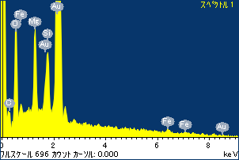

ﾌﾟﾛｼﾞｪｸﾄ : ﾌﾟﾛｼﾞｪｸﾄ 1

ｵｰﾅｰ : Administrator

領域 分析領域 5

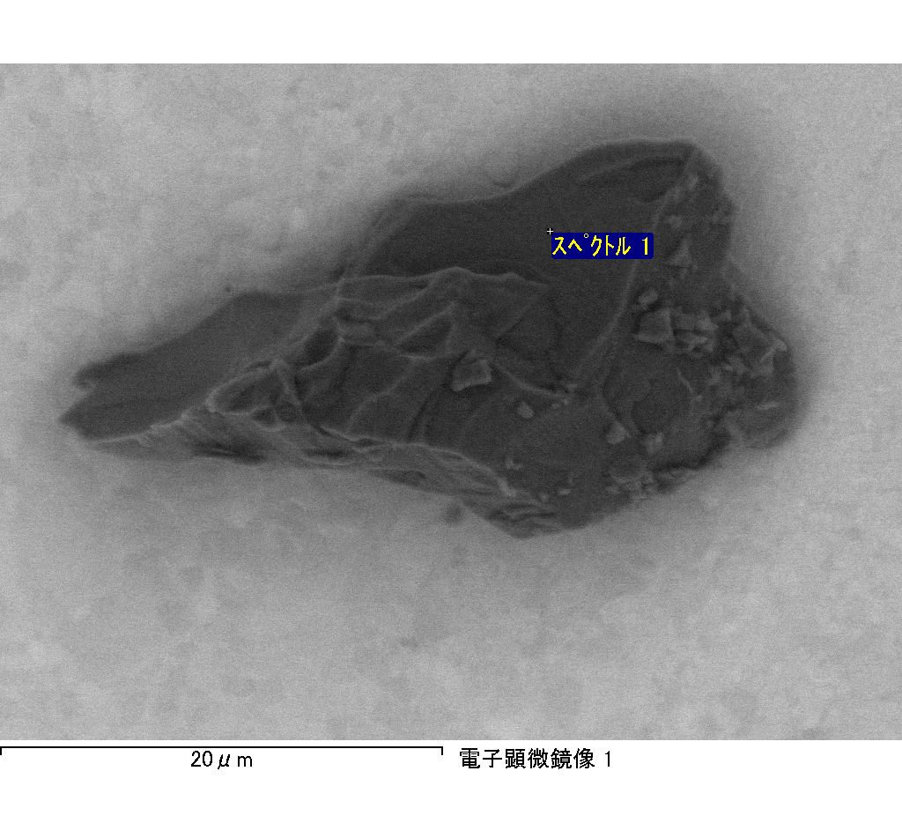

ｽﾍﾟｸﾄﾙﾗﾍﾞﾙ: ｽﾍﾟｸﾄﾙ 1

ﾗｲﾌﾞﾀｲﾑ 120.0 s

収集ｼﾞｵﾒﾄﾘ[度] :

試料傾斜角 = 0.0

方位角 = 0.0

ｴﾚﾍﾞｰｼｮﾝ = 30.0

加速電圧 = 10.00 kV

ｽﾍﾟｸﾄﾙ全ｶｳﾝﾄ数 = 186540

|  |  |  |  |
| --- | --- | --- | --- |
| ｻﾝﾌﾟﾙﾃﾞｰﾀ : | ｴﾈﾙｷﾞｰ[eV] | 分解能[eV] | ｶｳﾝﾄ数 |
| ｽﾄﾛｰﾌﾞ : | 3.8 | 51.74 | 1196794 |
|  |  |  |  |

定量最適化がおこなわれていません

ｽﾍﾟｸﾄﾙ処理 :

定量計算に使用されていないﾋﾟｰｸ : 2.760 keV

処理ｵﾌﾟｼｮﾝ : 酸素 ｽﾄｲｷｵﾒﾄﾘ (ﾉｰﾏﾗｲｽﾞ)

繰り返し回数 = 2

ｽﾀﾝﾀﾞｰﾄﾞ :

Na Albite 1999/06/01

Mg MgO 1999/06/01

Al Al2O3 1999/06/01

Si SiO2 1999/06/01

P GaP 1999/06/01

S FeS2 1999/06/01

K MAD-10 Feldspar 1999/06/01

Ca Wollastonite 1999/06/01

Cr Cr 1999/06/01

Mn Mn 1999/06/01

Fe Fe 1999/06/01

Ni Ni 1999/06/01

|  |  |  |  |  |  |
| --- | --- | --- | --- | --- | --- |
| 元素 | 質量濃度 | 原子数 | 化合物 | 化学式 |  |
|  | [%] | 濃度[%] | 濃度[%] |  |  |
| Na K | -0.42 | -0.30 | -0.56 | Na2O |  |
| Mg K | -82.93 | -55.79 | -137.51 | MgO |  |
| Al K | 0.45 | 0.27 | 0.85 | Al2O3 |  |
| Si K | -66.32 | -38.62 | -141.88 | SiO2 |  |
| P K | 101.22 | 53.44 | 231.92 | P2O5 |  |
| S K | 83.42 | 42.55 | 208.29 | SO3 |  |
| K K | -1.21 | -0.51 | -1.46 | K2O |  |
| Ca K | 0.54 | 0.22 | 0.75 | CaO |  |
| Cr K | -9.22 | -2.90 | -13.48 | Cr2O3 |  |
| Mn K | -8.17 | -2.43 | -10.54 | MnO |  |
| Fe K | -75.29 | -22.05 | -96.85 | FeO |  |
| Ni K | 47.52 | 13.24 | 60.47 | NiO |  |
| O | 110.41 | 112.87 |  |  |  |
| ﾄｰﾀﾙ | 100.00 |  |  |  |  |

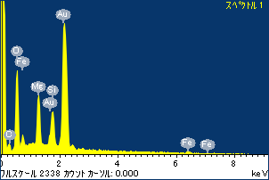

ﾌﾟﾛｼﾞｪｸﾄ : ﾌﾟﾛｼﾞｪｸﾄ 1

ｵｰﾅｰ : Administrator

領域 分析領域 9

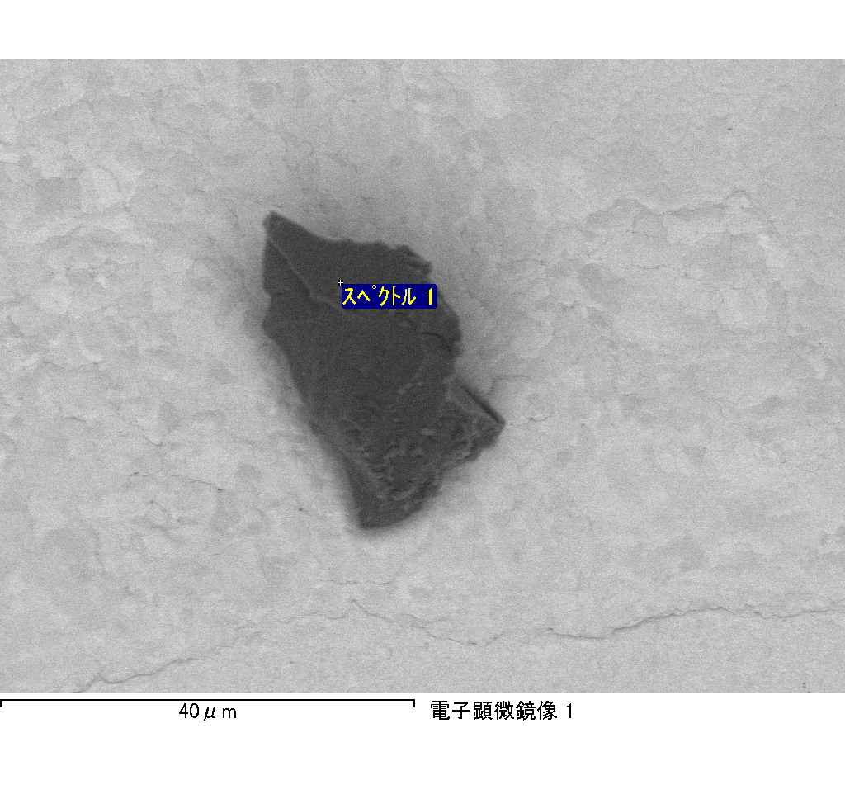

ｽﾍﾟｸﾄﾙﾗﾍﾞﾙ: ｽﾍﾟｸﾄﾙ 3

ﾗｲﾌﾞﾀｲﾑ 120.0 s

収集ｼﾞｵﾒﾄﾘ[度] :

試料傾斜角 = 0.0

方位角 = 0.0

ｴﾚﾍﾞｰｼｮﾝ = 30.0

加速電圧 = 10.00 kV

ｽﾍﾟｸﾄﾙ全ｶｳﾝﾄ数 = 187362

|  |  |  |  |
| --- | --- | --- | --- |
| ｻﾝﾌﾟﾙﾃﾞｰﾀ : | ｴﾈﾙｷﾞｰ[eV] | 分解能[eV] | ｶｳﾝﾄ数 |
| ｽﾄﾛｰﾌﾞ : | 3.8 | 51.78 | 1195524 |
|  |  |  |  |

定量最適化がおこなわれていません

ｽﾍﾟｸﾄﾙ処理 :

省略されたﾋﾟｰｸはありません

処理ｵﾌﾟｼｮﾝ : 酸素 ｽﾄｲｷｵﾒﾄﾘ (ﾉｰﾏﾗｲｽﾞ)

繰り返し回数 = 2

ｽﾀﾝﾀﾞｰﾄﾞ :

Na Albite 1999/06/01

Mg MgO 1999/06/01

Al Al2O3 1999/06/01

Si SiO2 1999/06/01

P GaP 1999/06/01

S FeS2 1999/06/01

K MAD-10 Feldspar 1999/06/01

Ca Wollastonite 1999/06/01

Cr Cr 1999/06/01

Mn Mn 1999/06/01

Fe Fe 1999/06/01

Ni Ni 1999/06/01

|  |  |  |  |  |  |
| --- | --- | --- | --- | --- | --- |
| 元素 | 質量濃度 | 原子数 | 化合物 | 化学式 |  |
|  | [%] | 濃度[%] | 濃度[%] |  |  |
| Na K | 0.30 | 0.18 | 0.40 | Na2O |  |
| Mg K | -84.08 | -48.62 | -139.41 | MgO |  |
| Al K | -0.93 | -0.49 | -1.76 | Al2O3 |  |
| Si K | -66.69 | -33.38 | -142.66 | SiO2 |  |
| P K | 112.87 | 51.23 | 258.62 | P2O5 |  |
| S K | 90.50 | 39.69 | 225.98 | SO3 |  |
| K K | 1.46 | 0.52 | 1.76 | K2O |  |
| Ca K | 1.51 | 0.53 | 2.12 | CaO |  |
| Cr K | -1.52 | -0.41 | -2.22 | Cr2O3 |  |
| Mn K | -9.80 | -2.51 | -12.65 | MnO |  |
| Fe K | -82.22 | -20.70 | -105.77 | FeO |  |
| Ni K | 12.26 | 2.94 | 15.60 | NiO |  |
| O | 126.33 | 111.02 |  |  |  |
| ﾄｰﾀﾙ | 100.00 |  |  |  |  |

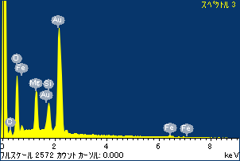

ﾌﾟﾛｼﾞｪｸﾄ : ﾌﾟﾛｼﾞｪｸﾄ 1

ｵｰﾅｰ : Administrator

領域 分析領域 9

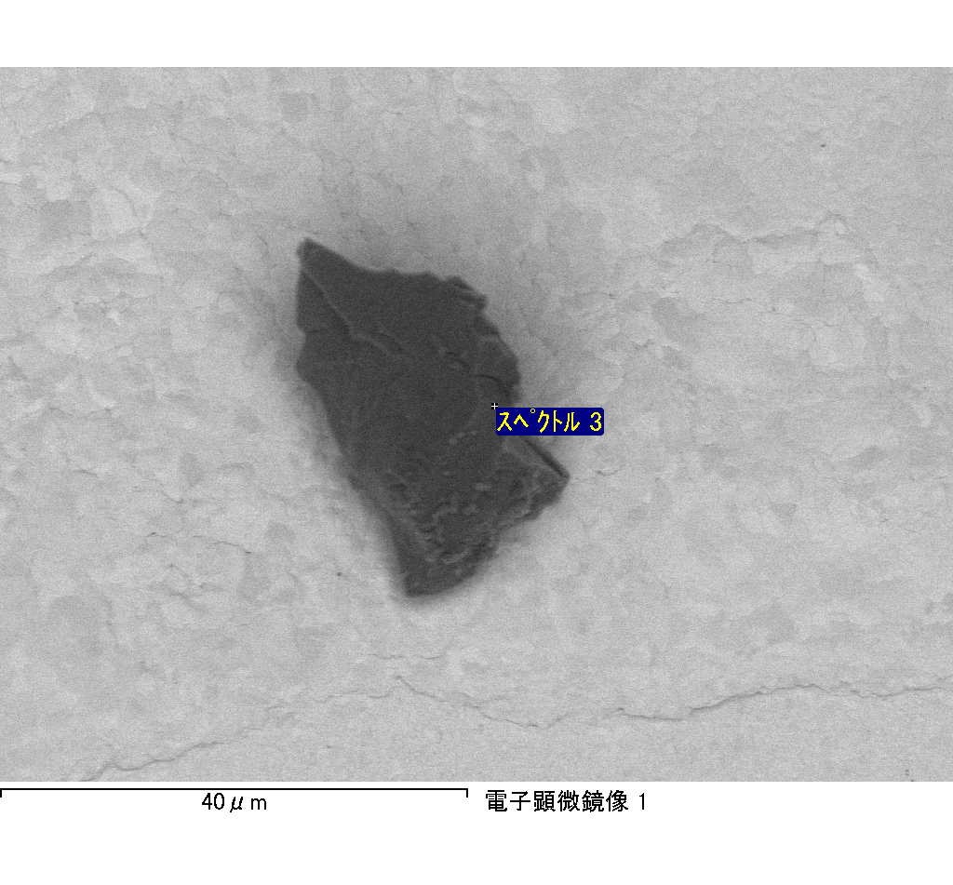

ｽﾍﾟｸﾄﾙﾗﾍﾞﾙ: ｽﾍﾟｸﾄﾙ 7

ﾗｲﾌﾞﾀｲﾑ 120.0 s

収集ｼﾞｵﾒﾄﾘ[度] :

試料傾斜角 = 0.0

方位角 = 0.0

ｴﾚﾍﾞｰｼｮﾝ = 30.0

加速電圧 = 10.00 kV

ｽﾍﾟｸﾄﾙ全ｶｳﾝﾄ数 = 198419

|  |  |  |  |
| --- | --- | --- | --- |
| ｻﾝﾌﾟﾙﾃﾞｰﾀ : | ｴﾈﾙｷﾞｰ[eV] | 分解能[eV] | ｶｳﾝﾄ数 |
| ｽﾄﾛｰﾌﾞ : | 3.8 | 51.78 | 1195270 |
|  |  |  |  |

定量最適化がおこなわれていません

ｽﾍﾟｸﾄﾙ処理 :

定量計算に使用されていないﾋﾟｰｸ : 2.794 keV

処理ｵﾌﾟｼｮﾝ : 酸素 ｽﾄｲｷｵﾒﾄﾘ (ﾉｰﾏﾗｲｽﾞ)

繰り返し回数 = 2

ｽﾀﾝﾀﾞｰﾄﾞ :

Na Albite 1999/06/01

Mg MgO 1999/06/01

Al Al2O3 1999/06/01

Si SiO2 1999/06/01

P GaP 1999/06/01

S FeS2 1999/06/01

K MAD-10 Feldspar 1999/06/01

Ca Wollastonite 1999/06/01

Cr Cr 1999/06/01

Mn Mn 1999/06/01

Fe Fe 1999/06/01

Ni Ni 1999/06/01

|  |  |  |  |  |  |
| --- | --- | --- | --- | --- | --- |
| 元素 | 質量濃度 | 原子数 | 化合物 | 化学式 |  |
|  | [%] | 濃度[%] | 濃度[%] |  |  |
| Na K | -0.14 | -0.11 | -0.18 | Na2O |  |
| Mg K | -36.87 | -27.95 | -61.13 | MgO |  |
| Al K | -0.21 | -0.15 | -0.41 | Al2O3 |  |
| Si K | -28.12 | -18.45 | -60.16 | SiO2 |  |
| P K | 57.10 | 33.97 | 130.84 | P2O5 |  |
| S K | 46.01 | 26.44 | 114.89 | SO3 |  |
| K K | 0.57 | 0.27 | 0.68 | K2O |  |
| Ca K | 0.30 | 0.14 | 0.42 | CaO |  |
| Cr K | -2.94 | -1.04 | -4.30 | Cr2O3 |  |
| Mn K | 3.57 | 1.20 | 4.60 | MnO |  |
| Fe K | -36.03 | -11.89 | -46.35 | FeO |  |
| Ni K | 16.58 | 5.20 | 21.10 | NiO |  |
| O | 80.19 | 92.36 |  |  |  |
| ﾄｰﾀﾙ | 100.00 |  |  |  |  |

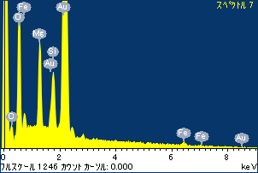

ﾌﾟﾛｼﾞｪｸﾄ : ﾌﾟﾛｼﾞｪｸﾄ 1

ｵｰﾅｰ : Administrator

領域 分析領域 9

